化學實驗3 從海水中把食鹽提取出來

姓名: ______________ 班別: _______ 座號: ______ 日期：_____________ 積分:________
每組學生應具備：
-安全眼鏡 -鐵架和環 -漏斗 -玻璃棒 -燒杯(100ml) -2個燒杯(250ml) -三腳架和鐵絲網 –本生燈
-耐熱墊 –蒸發皿 -量筒(50ml) -瀘紙 -海水(50 cm³)(來自沙灘)
化學廢物處理：將廢物倒進各類附有標籤的化學廢物容器內。

步驟：
- 把50 cm³來自沙灘的海水倒進一個100 cm³的燒杯中。
- 如圖3.1所示把用作過瀘的裝置裝妥。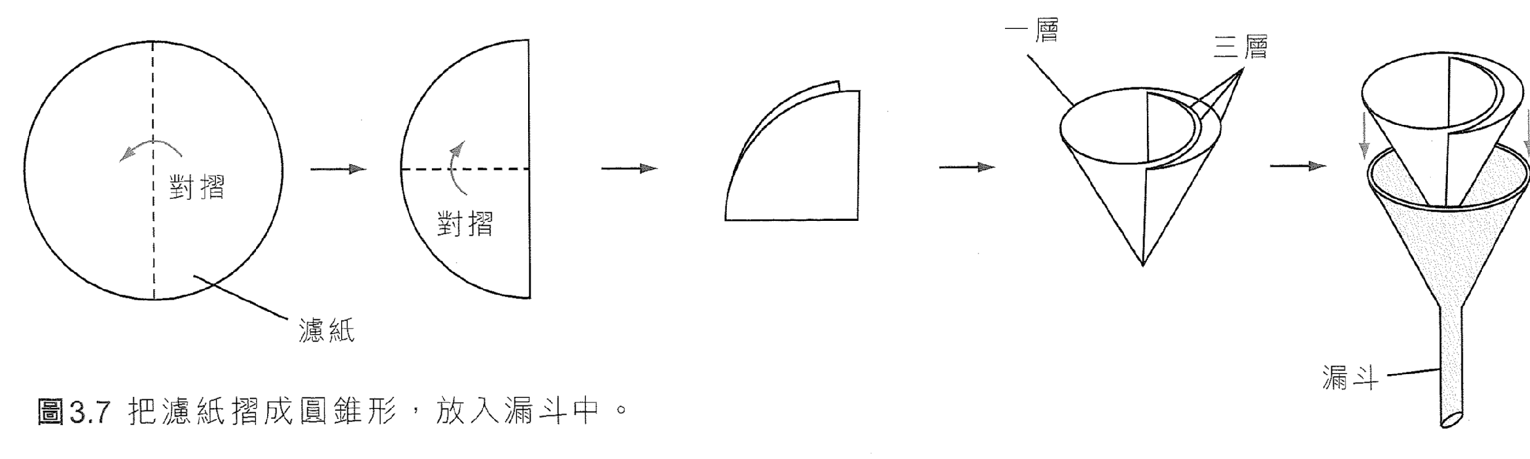
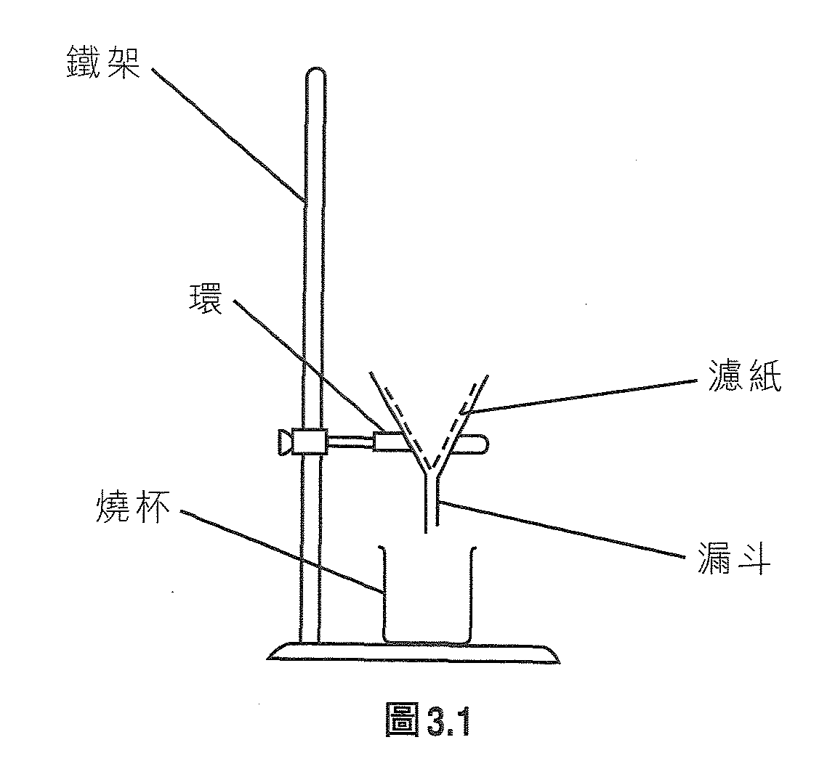
3. a) 攪拌燒杯中的海水一會兒，然後慢慢地把大約一半的海水倒入漏斗內的瀘紙中(圖3.2)
b) 等候至再沒有海水從漏斗滴下。
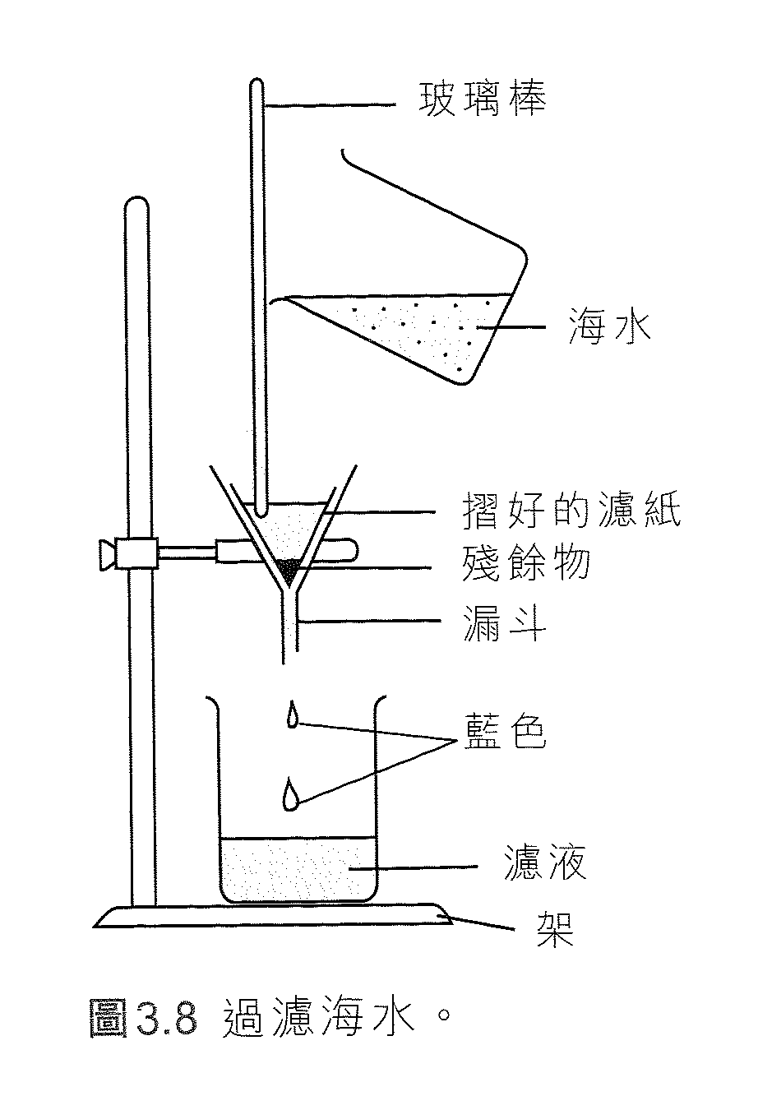
4. a) 細心比較在過濾前和過濾後(步驟3中得到的濾液)的海水。
b) 小心觀察瀘紙上的殘餘物。
c) 把觀察結果記錄於下表中。

5. 如圖3.3所示把蒸發的裝置裝妥。
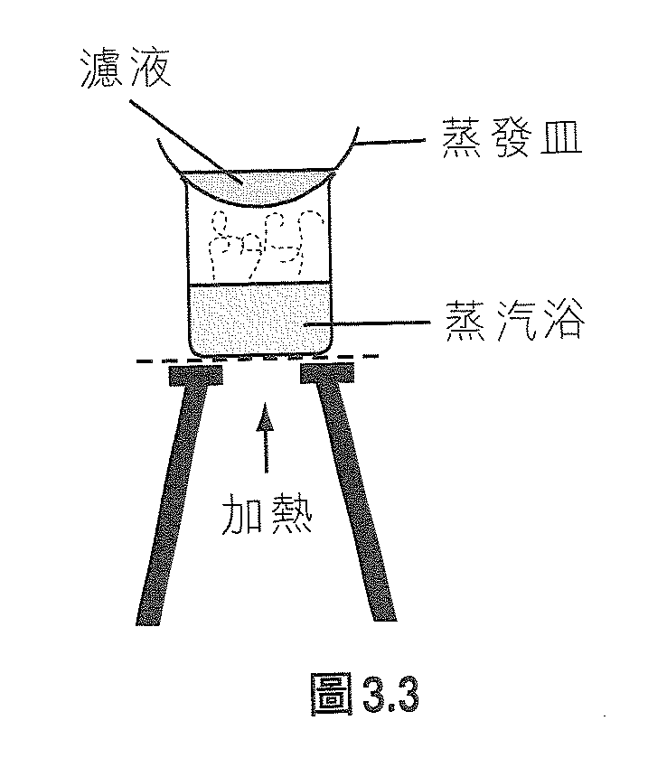
6. 把由步驟3得到的濾液(約5 cm³)加進裝置的蒸發皿中。
7. a) 用本生燈加熱裝置，直至蒸汽浴中的水煮沸。
b) 小心觀察蒸發皿中液體的變化。
c) 把觀察結果記錄於下表中。
8. a) 把瀘液蒸至乾涸後，關掉本生燈。
b) 等待直至蒸發皿冷卻。
c) 觀察蒸發皿內的殘餘物。
d) 把觀察結果記錄於表下表中。。
觀察 | 結果
a.比較在過濾前和過濾後的海水 | a.過濾後的海水比較清澈
b.瀘紙上的殘餘物 | b.一些細砂粒
c.蒸汽浴中的水煮沸，蒸發皿中發生的變化 | c.出現一些環繞蒸發皿圓心  的痕跡
d.瀘液蒸至乾涸後，蒸發皿上物質顏色和狀態。 | d.白色粉末

總結
9. a) 過濾法能從液體中除去不溶的雜質，例如在本實驗中從海水中除去砂粒。
b) 過濾法不能從液體中除去可溶的雜質，例如在本實驗中不能從海水中除去食鹽。
c) 要分離溶液中可溶的成分(溶質)，需要使用蒸發的方法。
d) 從海水中把食鹽提取出來，需要先使用過濾方法去除固體雜質，然後使用蒸發取出食鹽。
問題
- 用蒸汽浴加熱蒸發皿較在鐵絲網上直接加熱蒸發皿優勝。為甚麼？
如果不用蒸汽浴，蒸發的速度會較快，但當蒸發接近完成時，鹽水和鹽會飛濺出蒸發皿。
利用簡單蒸發方法，把海水快速加熱至乾涸，剩下來的只是粉末，而不是晶體。粉末中除了氯化鈉外，還含有其他物質。
要把不溶的固體(例如砂粒)從液體中分離出來，通常是透過過濾法。
進行過濾時，先把濾紙摺好，放入漏斗中(圖3.7)，然後把海水沿看玻璃棒慢慢傾入漏斗內(圖3.8)。濾紙(圖3.9)的作用就好像一個篩子，紙上有無數肉眼看不見的小孔，只容許溶劑和已溶物質的細小粒子通過，這些可通過的物質稱為濾液。較大且不溶的粒子則留在濾紙上，稱為殘餘物。
要獲取更純淨的氯化鈉，我們可先把物質過濾，再利用結晶法。。

